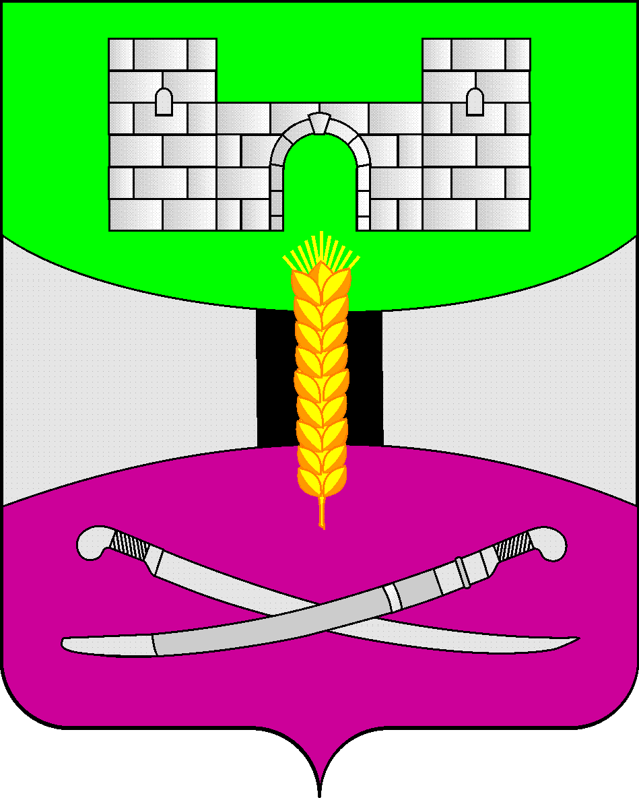

АДМИНИСТРАЦИЯ МУНИЦИПАЛЬНОГО ОБРАЗОВАНИЯ

ЩЕРБИНОВСКИЙ РАЙОН
ПОСТАНОВЛЕНИЕ

АДМИНИСТРАЦИЯ МУНИЦИПАЛЬНОГО ОБРАЗОВАНИЯ

ЩЕРБИНОВСКИЙ РАЙОН
ПОСТАНОВЛЕНИЕ
от 30.10.2025 | № 584
ст-ца Старощербиновская

Об утверждении маршрутов для перевозки обучающихся в образовательные организации муниципального образования Щербиновский муниципальный район Краснодарского края
на 2025-2026 учебный год

B соответствии с Федеральным законом Российской Федерации от 29 декабря 2012 года № 273 «Об образовании в Российской Федерации», письмом министерства образования и науки Российской Федерации и департамента государственной политики в сфере общего образования от 29 июля 2014 года № 08-988 «Об организации перевозок обучающихся в образовательные организации», в целях обеспечения транспортного обслуживания обучающихся образовательных организаций муниципального образования Щербиновский муниципальный район Краснодарского края п о с т а н о в л я ю:
1. Утвердить маршруты для перевозки обучающихся в образовательные организации муниципального образования Щербиновский муниципальный район Краснодарского края (далее школьные маршруты) (приложение).
2. Рекомендовать Старощербиновскому сельскому поселению Щербиновского муниципального района Краснодарского края (Зленко), Екатериновскому сельскому поселению Щербиновского муниципального района Краснодарского края (Булгакова), Ейскоукрепленскому сельскому поселению Щербиновского муниципального района Краснодарского края (Рассолова), Шабельскому сельскому поселению Щербиновского муниципального района Краснодарского края (Шабанов), Щербиновскому сельскому поселению Щербиновского муниципального района Краснодарского края (Ченокалов), Новоощербиновскому сельскому поселению Щербиновского муниципального района Краснодарского края (Мищенко), обеспечить соответствие состояния уличной дорожной сети вокруг образовательных организаций, подъездных путей, мест сбора, посадки (высадки) обучающихся по маршрутам следования автобусов для перевозки обучающихся по автомобильным дорогам сельских поселений Щербиновского муниципального района Краснодарского края требованиям безопасности движения.
3. Рекомендовать муниципальному бюджетному общеобразовательному учреждению средней общеобразовательной школе № 1 имени Ляпидевского муниципального образования Щербиновский район станица Старощербиновская (Гарькавая), муниципальному бюджетному общеобразовательному учреждению средней общеобразовательной школе № 5 имени Героя Советского Союза Ивана Петровича Рыбина муниципального образования Щербиновский район станица Старощербиновская (Быстролетова), муниципальному бюджетному общеобразовательному учреждению средней общеобразовательной школе № 6 имени Александра Александровича Шукалова (Желтушко), муниципальному бюджетному общеобразовательному учреждению средней общеобразовательной школе № 7 имени Героя Советского Союза Григория Трофимовича Ткаченко муниципального образования Щербиновский район село Ейское Укрепление (Кузнецова), муниципальному бюджетному общеобразовательному учреждению средней общеобразовательной школе № 9 имени героя Советского Союза Ивана Федосеевича Лубянецкого муниципального образования Щербиновский район станица Новощербиновская (Лобас), муниципальному бюджетному общеобразовательному учреждению средней общеобразовательной школе № 10 имени Сергея Ивановича Холодова муниципального образования Щербиновский район станица Новощербиновская (Кукса), муниципальному бюджетному общеобразовательному учреждению средней общеобразовательной школе № 11 имени Георгия Капитоновича Кухаренко муниципального образования Щербиновский район село Шабельское (Колесникова), муниципальному бюджетному общеобразовательному учреждению средней общеобразовательной школе № 13 имени Героя Советского Союза Григория Федотовича Короленко муниципального образования Щербиновский район поселок Щербиновский (Нестеренко), обеспечить безопасность автобусных перевозок обучающихся и выполнение мероприятий по предупреждению дорожно-транспортных происшествий в организации.
4. Управлению образования администрации муниципального образования Щербиновский муниципальный район Краснодарского края (Гуро) обеспечить безопасность перевозок обучающихся и соблюдение прав и законных интересов обучающихся и их родителей (законных представителей) при осуществлении перевозок обучающихся автобусным транспортом, находящимся на праве оперативного управления за образовательными организациями.
5. Отделу по взаимодействию с органами местного самоуправления администрации муниципального образования Щербиновский муниципальный район (Терещенко) разместить настоящее постановление на официальном сайте администрации муниципального образования Щербиновский муниципальный район Краснодарского края.
6. Отделу муниципальной службы, кадровой политики и делопроизводства администрации муниципального образования Щербиновский муниципальный район Краснодарского края (Гусева) опубликовать настоящее постановление в периодическом печатном издании «Информационный бюллетень органов местного самоуправления муниципального образования Щербиновский муниципальный район Краснодарского края».
7. Контроль за выполнением настоящего постановления оставляю за собой.
8. Постановление вступает в силу на следующий день после его официального опубликования.

Исполняющий полномочия главы
Муниципального образования
Щербиновский муниципальный район
Краснодарского края С. Ю. Дормидонтов

ПРИЛОЖЕНИЕ

УТВЕРЖДЕНЫ
постановлением администрации
муниципального образования
Щербиновский муниципальный
район Краснодарского края

от 30.10.2025 № 584

МАРШРУТЫ
для перевозки обучающихся в образовательные организации
муниципального образования Щербиновский
муниципальный район Краснодарского края
на 2025-2026 учебный год

№ п/п | Образовательная организация, осуществляющая подвоз | Маршрут | Места остановок для посадки и высадки детей
1 | муниципальное бюджетное общеобразовательное учреждение средняя общеобразовательная школа № 1 имени Ляпидевского муниципального образования Щербиновский район станица Старощербиновская (далее – МБОУ СОШ № 1 им. Ляпидевского ст. Старощербиновская) | станица Старощербиновская –  станица Старощербиновская | подъездная площадка МБОУ СОШ № 1  им. Ляпидевского  ст. Старощербиновская: ул. Ленина –  ул. 1-го Мая –  ул. Горького – ул. Шевченко – ул. Чкалова –  ул. Краснопартизанская – ул. Чехова –  ул. Комсомольская –  ул. 8-го Марта –  ул. Степана Разина –  ул. Чехова –  ул. Красная –  подъездная площадка  МБОУ СОШ № 1  им. Ляпидевского  ст. Старощербиновская
2 | муниципальное бюджетное общеобразовательное учреждение средняя общеобразовательная школа № 5 имени Героя Советского Союза Ивана Петровича Рыбина муниципального образования Щербиновский район станица Старощербиновская (далее – МБОУ СОШ № 5 им. И.П. Рыбина ст. Старощербиновская) | станица Старощербиновская –  станица Старощербиновская | подъездная площадка МБОУ СОШ № 5  им. И. П. Рыбина  ст. Старощербиновская: ул. Чкалова, 141 –  ул. Урицкого, 3 –  ул. Первомайская, 219 – ул. 8 Марта, 223 –  ул. Степана Разина, 23 – подъездная площадка МБОУ СОШ № 5  им. И.П. Рыбина ст. Старощербиновская
2 |  | село  Екатериновка – хутор Красный Дар –  село Ейское Укрепление | подъездная площадка МБОУ СОШ № 6  им. А.А. Шукалова  с. Екатериновка:  х. Красный Дар,  ул. Школьная, 10 (автобусная остановка) – подъездная площадка МБОУ СОШ № 7  им. Г.Т. Ткаченко  с. Ейское Укрепление
3 | муниципальное бюджетное общеобразовательное учреждение средняя общеобразовательная школа № 6 имени Александра Александровича Шукалова муниципального образования Щербиновский район село Екатериновка (далее – МБОУ СОШ № 6 им. А.А. Шукалова с. Екатериновка) | село  Екатериновка – хутор Красный Дар – село Екатериновка | подъездная площадка МБОУ СОШ № 6  им. А.А. Шукалова  с. Екатериновка:  х. Красный Дар,  ул. Школьная, 10 (автобусная остановка) –  с. Екатериновка,  пер. Степной, 6 (автобусная остановка) –  пер. Школьный, 21 (автобусная остановка) – ул. Ленина, 22 (автобусная остановка) – подъездная площадка МБОУ СОШ № 6 им. А.А. Шукалова с. Екатериновка
3 |  | село  Екатериновка – хутор Красный Дар –  село  Ейское Укрепление | подъездная площадка МБОУ СОШ № 6  им. А.А. Шукалова  с. Екатериновка:  х. Красный Дар,  ул. Школьная, 10 (автобусная остановка) - подъездная площадка МБОУ СОШ № 7  им. Г.Т. Ткаченко  с. Ейское Укрепление
4 | муниципальное бюджетное общеобразовательное учреждение средняя общеобразовательная школа № 7  имени Героя Советского Союза Григория  Трофимовича Ткаченко  муниципального образования Щербиновский район село Ейское Укрепление  (далее – МБОУ  СОШ № 7 им. Г.Т. Ткаченко с. Ейское Укрепление) | село  Ейское Укрепление –  село  Ейское Укрепление | подъездная площадка МБОУ СОШ № 7  им. Г.Т. Ткаченко  с. Ейское Укрепление:  ул. Делегатская, 3 –  ул. Делегатская, 23 –  ул. 2-й Пятилетки, 47 – подъездная площадка МБОУ СОШ № 7  им. Г.Т. Ткаченко  с. Ейское Укрепление
4 |  | село Екатериновка – хутор Красный Дар –  село Ейское Укрепление | подъездная площадка МБОУ СОШ № 6  им. А.А. Шукалова  с. Екатериновка:  хут. Красный Дар,  ул. Школьная, 10 (автобусная остановка) – подъездная площадка МБОУ СОШ № 7  им. Г.Т. Ткаченко  с. Ейское Укрепление
5 | муниципальное бюджетное общеобразовательное учреждение средняя общеобразовательная школа № 9  имени героя Советского Союза Ивана Федосеевича  Лубянецкого муниципального образования Щербиновский район станица Новощербиновская (далее – МБОУ СОШ № 9  им. И.Ф. Лубянецкого  ст. Новощербиновская) | станица Новощербиновская – станица Новощербиновская | подъездная площадка МБОУ СОШ № 9 имени И.Ф. Лубянецкого ст. Новощербиновская: ул. Проезжая, 94 – ул. Красная, 67 – ул. Красная,35 – ул. Октябрьская, 59 – ул. Ясенская, 15 –  Ясенская, 7 – ул. Ейская, 36 – ул. Ейская, 48 – подъездная площадка МБОУ СОШ № 9 имени  И.Ф. Лубянецкого ст. Новощербиновская
6 | муниципальное бюджетное общеобразовательное учреждение средняя общеобразовательная школа № 10 имени Сергея Ивановича Холодова муниципального образования Щербиновский район станица Новощербиновская (далее – МБОУ СОШ № 10  им. С.И. Холодова  ст. Новощербиновская) | станица Новощербиновская – станица Новощербиновская | подъездная площадка МБОУ СОШ № 10  им. С.И. Холодова  ст. Новощербиновская: автостанция,  ул. Октябрьская - магазин №3 - пер. ул. Ейская,  ул. Ленина – ул. Горького, ул. Садовая –  маг. Мираж –  маг. Любава –  пер. ул. Красная,  ул. Колхозная –  ул. Телеграфная, цветочный ларь – подьездная площадка МБОУ СОШ  № 10 им. С.И. Холодова ст. Новощербиновская
7 | муниципальное бюджетное общеобразовательное учреждение средняя общеобразовательная школа № 11 имени Георгия  Капитоновича Кухаренко муниципального образования Щербиновский район село Шабельское (далее – МБОУ СОШ № 11 им. Г.К. Кухаренко с. Шабельское) | село Шабельское – село Шабельское | Подъездная площадка МБОУ СОШ № 11  им. Г.К. Кухаренко  с. Шабельское: ул. Демьяна Бедного, д.11 –  ул. Ивановская, д. 121/1 – ул. Шевченко, д. 15А –подъездная площадка МБОУ СОШ № 11  им. Г.К. Кухаренко  с. Шабельское
7 |  | село Екатериновка – хутор Красный Дар –  село Ейское Укрепление | подъездная площадка МБОУ СОШ № 6  им. А.А. Шукалова  с. Екатериновка –  хут. Красный Дар,  ул. Школьная, 10 (автобусная остановка) – подъездная площадка МБОУ СОШ № 7  им. Г.Т. Ткаченко  с. Ейское Укрепление
8 | муниципальное бюджетное общеобразовательное учреждение средняя общеобразовательная школа № 13 имени Героя Советского Союза Григория Федотовича Короленко муниципального образования Щербиновский район поселок Щербиновский (далее – МБОУ СОШ № 13 им. Г.Ф. Короленко  п. Щербиновский) | поселок Щербиновский) – поселок Щербиновский) | Подъездная площадка МБОУ СОШ № 13  им. Г.Ф. Короленко  п. Щербиновский:  ул. К. Маркса 12 –  ул. Азовская 43; –  ул. Азовская 9;  п. Прилиманский –  ул. Пашинского 27; пос.Северный –  ул. Октябрьская 7кв 1 –  ул. Октябрьская 49/1 –  п. Северный –  ул. Пролетарская –  п. Восточный –  ул. Энгельса 28 –  ул. Калинина 1 – подъездная площадка МБОУ СОШ № 13  им. Г.Ф. Короленко  п. Щербиновский  ул. К. Маркса 12.

Начальник управления образования
администрации муниципального образования
Щербиновский муниципальный район
Краснодарского края О.А. Гуро

